Как мы растем

 | Ф.И.ребенка | Рост | Вес | Рост | Вес | Рост | Вес

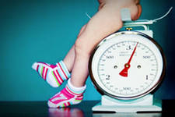

Наш портрет здоровья

Учет заболеваемости
 | Ф.И.ребенка | Осень | Зима | Весна


Моя личная гигиена

Мы учимся мыть руки

Вытирать руки и лицо полотенцем

Через игру к умениям
Дидактические игры:
-----------------------------------------------------------------------------------------------------------------------------------------------------------------------------------------------------------------------------------------------------------------------------------------------------------------------------------------------------------------------------------------------------------------------------------------------------------------------------------------------------------------------------------------------------------------------------------------------------------------------------------------------------------------------------------------------------------------------------------------------------------------------------------------------------------------------------------------------------------------------------------------------------------------------------------------------------------------------------------------------------------------------------------------------------------------------------------------------------------------------------------------------------------------------------------------------------------------------------------------------------------------------------------------------------
Водичка, водичка, умой мое личико….( потешки, заклички)
------------------------------------------------------------------------------------------------------------------------------------------------------------------------------------------------------------------------------------------------------------------------------------------------------------------------------------------------------------------------------------------------------------------------------------------------------------------------------------------------------------------------------------------------------------------------------------------------------------------------------------------------------------------------------------------------------------------------------------------------------------------------------------------------------------------------------------------------------------------------------------------------------------------------------------------------------------------------------------------------------------------------------------------------------------------------------------------------------------------------------------------------------------------------------------------------------------------------------------------------------------------------------------------------------
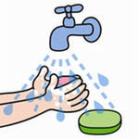
Расту здоровым, крепким, закаленным

Мы на прогулке

Подвижные игры на прогулке

Осень
_____________________________________________________________________________________________________________________________________________________________________________________________________________________________________________________________________________________________________________________________________________________________________________________________________________________
Зима
_____________________________________________________________________________________________________________________________________________________________________________________________________________________________________________________________________________________________________________________________________________________________________________________________________________________Весна
______________________________________________________________________________________________________________________________________________________________________________________________________________________________________________________________________________________________________________________________________________________________________________________________________________________________________________________________________________________________________

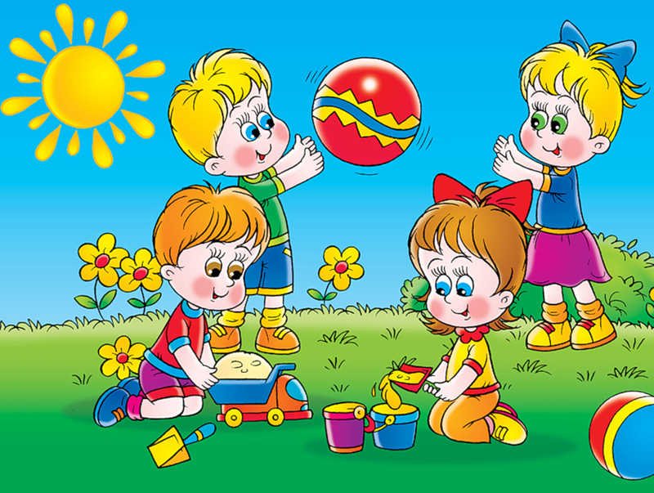

По утрам не расслабляйся и зарядкой занимайся

Пальчиковые игры
_____________________________________________________________
__________________________________________________________________________________________________________________________
_________________________________________________________________________________________________________________________________________________________________________________________________________________________________________________________________________________________________________________
Ладушки,ладушки,
испекли оладушки...
Фотоколлаж «Кушаем в детском саду»

Через игру к умениям
Сюжетно-ролевые игры
____________________________________________________________________________________________________________________________________________________________________________________________________________________________________________________
Художественное слово
____________________________________________________________________________________________________________________________________________________________________________________________________________________________________________________
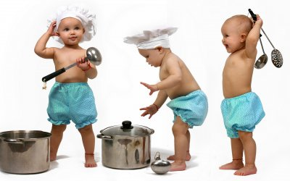
______________________________________________________
Наблюдения
_________________________________________________________________________________________________________________________________________________________________________________________________________________________________________________________________________________________________________________

Фотоотчет «Папа, мама, я – спортивная семья»

Через игру к умениям
Подвижные игры, направленные на развитие …
Ловкости
________________________________________________________________________________________________________________________________________________________________________________________________________________________________________________________________________________________
Глазомера
__________________________________________________________________________________________________________________________________________________________________________________________________________________
Моторных умений
________________________________________________________________________________________________________________________________________________________________________________________________________________________________________________________________________________________

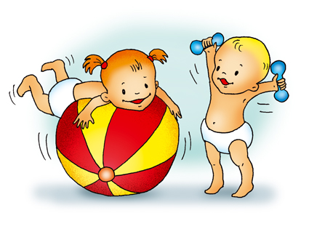

Элементы ЗОЖ | Виды детской деятельности / младший дошкольный возраст
Элементы ЗОЖ | игровая | двигательная | коммуникативная | познавательно-исследовательская | продуктивная | музыкально-художественная | чтение художественной литературы
кгн | С/ игра « Купаем куклу» |  | Беседа « Для чего нужна чистота» | Решение проблемной ситуации «Почему руки бывают грязными» | Лепка « Миска для собачки»  Рисование  «Расческа для куклы» | « Мы умеем чисто мыться» | Потешка  « Водичка-водичка»,  « Расти коса до пояса…»  К. Чуковский  « Мойдодыр»  А. Барто «Девочка чумазая»
Режим | с\и «Оденем куклу на прогулку» | п/и « День –ночь» | д/у « Уложим куклу спать» | Наблюдение  за частями суток  (Утро, вечер) |  | Слушание  Разоренова «Колыбельная»  Тиличеева « Погуляем» | Потешка « Вот и люди спят»  М Лермонтов « Спи младенец»  С. Капутикян «Все спят», «Маша обедает»
Правильное  питание | С/и «Кукла обедает» | п/и  « Съедобное-несъедобное» | беседа « Кто нас кормит»  беседа  « Вкусно и полезно" | д/у « Определи на вкус»  д/и « Чудесный мешочек»  « Душистые коробочки» | Лепка  « Конфеты для кукол»  Рисование  «Румяные яблочки» | Пение « Кто пасется на лугу?» | С. Михалков  «Про девочку, которая плохо кушала»  Э Мошковская  « Маша и каша»  И. Токмакова  « Ай, да суп»
Двигательная  деятельность |  | п/и « Кто тише»  п/и « Кто быстрее» | беседа«Для чего нужны ножки, ручки» | наблюдение за соревнованиями старших дошкольников | Рисование  « Дорожка для куклы» | « Вот как мы умеем»  « Догонялки» | А. Барто «Зарядка»
Психоэмоци-  ональная  регуляция | Игры-забавы с  мыльными пузырями, воздушными шарами, заводными игрушками | п/и « Зеркало» | д/у «Ласковые слова»  « Ласковые имена» | Решение проблемной ситуации  « Почему Мишка грустный» | Рисование «Смешные рожицы» | х/игра « Кто у нас хороший?»  « Кто нас крепко любит»  Слушание  « Веселая и грустная музыка»  « Помирились» | А. Барто» Девочка-ревушка»  « Маша не плач»  С. Михалков  « Песенка друзей»
Закаливание | с/и « Кукла умывается» | и/у « Тропа здоровья» (разнофактурная,сухая, влажная) |  | Экспериментирование  « Холодная, теплая, горячая» | Рисование «Следы на бумаге»  «Смотрит солнышко в окошко» | « Солнышко» | Т. Семисынова  « Стихи о закаливании для детей»
Медицинская  активность | Игра-инсценировка  « Оля и Айболит» |  | Беседа « У куклы болят зубы» | Решение проблемной ситуации  « Почему  заболела кукла» | Лепка  «Угощение для больной куклы» |  | В. Берестов  « Больная кукла»

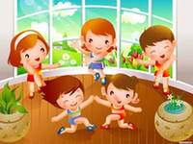

ФГБОУ ВПО Тольяттинский государственный университет
Институт непрерывного образовательного учреждения

ИТОГОВАЯ РАБОТА
по блоку:
«Организация здорового образа жизни детей в дошкольных учреждениях»
По теме «Портфолио здоровья дошкольников II группы раннего возраста в рамках ФГТ».
Выполнил:
Воспитатель МБУ детский сад №210 « Ладушки» Соколова О.В.

Проверила:
к.п.н., доцент кафедры дошкольной педагогики
и психологии ТГУ Ошкина А.А.

Тольятти-2012

